Pictogrammen voor emoties/gedrag/gevoelens
Emotie- en gedragspictogrammen zijn visuele symbolen die helpen om gevoelens, innerlijke spanningen en gedrag duidelijk te maken wanneer woorden niet voldoende zijn of niet inzetbaar zijn. ze ondersteunen het herkennen, benoemen en bespreken van emoties en dragen bij aan rust, structuur en voorspelbaarheid in het dagelijkse leven.
De pictogrammen maken vaak gebruik van eenvoudige gezichtsuitdrukkingen, lichaamshoudingen of kleurcodes om emoties herkenbaar weer te geven. Ze worden ingezet in het onderwijs, zorg, therapie en thuis om zelfregulatie, sociale vaardigheden en communicatie te ondersteunen. Daardoor zijn ze geschikt voor kinderen en iedereen die baat heeft bij visuele ondersteuning bij emoties en gedrag.
  - Blij

  - Boos
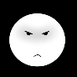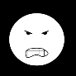
  - Verdrietig
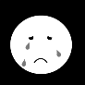
  - Bang
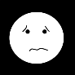
  - Huilen
  - Gelukkig / ongelukkig


  - Trots

  - Lachen

  - Moe
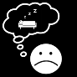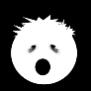
  - Pijn
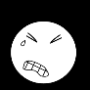
  - Geduld / geduldig / ongeduldig
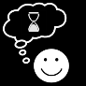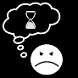
  - Druk in je hoofd
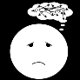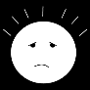

  - Denken
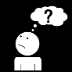

  - Ongerust
  - Verlegen
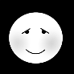

  - Verliefd
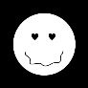
  - Verbaasd
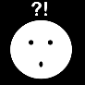
  - Troosten
